JÄSENTIEDOTE 2/2019

Hyvä senioriopettaja!

Tervetuloa mukaan toimintaan kaikki nykyiset ja uudet jäsenet!

Muistutamme yhdistyksen kotisivuista www.hasory.net. Sieltä löytyy mm. hallituksen jäsenten yhteystiedot ja ajankohtaista tietoa yhdistyksen toiminnasta. Kannattaa käydä katsomassa! Jotta yhteydenpito sujuisi, olisi hyvä liittyä kotisivujen kautta postituslistallemme. Yhdistyksen jäsensihteeri on Tarja Haapala puh. 040 366 6018. Häneen voi ottaa yhteyttä esim. jäsenasioissa, jos sähköpostia ei ole.

HASO ry:n verkkokauppa

Jatkossa HASO:n kaikkiin jäsentapahtumiin paitsi teematiistaisiin ilmoittaudutaan HASO:n verkkokaupan kautta. Ilmoittaudu ja maksa valitsemasi tapahtumat HASO ry:n verkkokaupassa osoitteessa www.hasory.net. Valitse vasemmalla olevasta valikosta Verkkokauppa ja valitse sitten Kategoriasta (Teatterit, Konsertit, Retket, Näyttelyt, Muut tapahtumat) Avaa tuoteryhmä. Napauta valitsemasi tapahtuman painiketta Siirrä ostoskoriin. Siirryt saman tien Ostoskoriin ja sieltä voit siirtyä Kassalle tai lisätä ostoskoriin lisää tapahtumia Jatka ostoksia painikkeella. Valittuasi kaikki haluamasi tapahtumat siirry Kassalle. Valitse maksutapa ja paina Jatka painiketta. Kirjoita avautuvalle kaavakkeelle tietosi (tähdellä merkityt kentät ovat pakollisia) ja paina sitten Jatka painiketta. Saat seuraavaksi yhteenvedon tilauksestasi. Hyväksy sitten tilausehdot ja paina Siirry maksamaan painiketta. Maksa tapahtumat pankkisi verkkopankkitunnuksilla. Maksunvälittäjänä toimii Checkout, joka näkyy tiliotteellasi maksun saajana. Tilausvahvistus tulee antamaasi sähköpostiosoitteeseen. Voit myös rekisteröityä verkkokaupan asiakkaaksi, jolloin seuraavissa tilauksissa yhteystietoja ei tarvitse kirjoittaa joka kerta uudelleen.

Jos sinulla ei ole käytettävissä Internettiä, niin voit ilmoittautua tapahtumiin soittamalla vastuuhenkilölle ja maksamalla tapahtuma pankkisiirrolla yhdistyksen pankkitilille. Merkitse pankkisiirron tiedonantoja kohtaan tapahtuman nimi. Yhdistyksemme tilinumero on FI94 8001 8710 0496 15.

Ilmoittautuminen aktiviteetteihin on sitova, kun viimeinen ilmoittautumispäivä on ohi.

Teematiistait ovat joka kuukauden ensimmäisenä arkitiistaina klo 15.00 – 17.00 Kampin palvelukeskuksessa, osoite Salomonkatu 21 B 2. kerros, huone Broidi. Kahvitarjoilu klo 15.00 ja esitykset alkavat klo 15.30. HUOM! Muuttunut kokoontumisaika.

Yhdistys tarjoaa teematiistaisin kahvit.

SYYSKUU

3.9. Teematiistai, Kahvitarjoilu klo 15.00 – 15.30 ja esitys klo 15.30-17.00
Edunvalvontavaltuutus ja perintösuunnittelu, HOK/Elannon lakipalvelu, OTM Virpi Kutila.

Kysymykset aiheesta ennakkoon lähetetään Kirsti Niemiselle 31.8.2019 mennessä sähköpostitse osoite: kirstianne.nieminen@gmail.com

6.9. Taideretki Gumbostrand ja Porvoo
Lähtö klo 10.00 Kiasman edestä tilausajopysäkiltä kohti Sipoon Gumbostrandia. Klo 11.00 opastus Konst&Form –galleriassa, missä tutustumme Manuela Boscon töihin. Opastuksen jälkeen on mahdollisuus tehdä ostoksia gallerian myymälässä. Retki jatkuu Porvooseen, missä kohteinamme ovat Tuomiokirkko, Raatihuone, vanhaa kaupunkia, Brunbergin makeismyymälä ym. Lounaan nautimme kahvila-ravintola Cabriolessa Runebergin puiston liepeillä.

Ilmoittautuminen ja maksu 52 € verkkokauppaan 1.9.2019 mennessä. Ilmoita mahdollisista ruoka-ainerajoituksista. Vastuuhenkilö Tarja Haapala, puh. 040 366 6018.

LOKAKUU

1.10. Teematiistai, Kahvitarjoilu klo 15.00 – 15.30 ja esitys klo 15.30-17.00
Musiikki ja muisti, klo 15.30, MuM, äänenkäytön kouluttaja, LauluAvain – koulun toiminnanjohtaja, Tuula Tenni

9.10. Taidekoti Kirpilä klo 13.00 alkaen, Pohjoinen Hesperiankatu 7, 00260 Helsinki, www.taidekotikirpila.fi. HUOM! Kokoonnutaan alaovella. Ilmoittautuminen ja maksu 6 € verkkokauppaan 1.10.2019 mennessä. Vastuuhenkilö Kirsti Nieminen, puh. 040 509 1404.

16.10. Tsehovin Lokki klo 19.00. Kansallisteatterin pienellä näyttämöllä. Ilmoittautuminen ja maksu 36 € verkkokauppaan 16.9.2019 mennessä. Lippuja on varattu 20 kpl. Vastuuhenkilö Liisa Fräki, 040 701 6107.

30.10. Yhdestoista hetki klo 19.00 Kansallisteatterin suurella näyttämöllä. Tarina demokratiasta, yhdessä elämisen tavasta, joka on katoamassa ihmisten ulottuvilta juuri, kun he ovat alkaneet pitää sitä itsestään selvänä. Ilmoittautuminen ja maksu 45 € verkkokauppaan 1.10.2019. mennessä Lippuja on varattu 20 kpl. Vastuuhenkilö Liisa Fräki, puh. 040 701 6107

MARRASKUU

5.11. Teematiistai, Kahvitarjoilu klo 15.00 – 15.30 ja esitys klo 15.30-17.00
Liikunnan ja ravinnon merkitys ikääntyneiden terveydelle, ETM ravitsemusasiantuntija, Voimaa ruuasta -lehden (www.gery.fi) toimituspäällikkö Maija Soljanlahti Ikäinstituutti

Uusin tieto kyseisestä aiheesta kirjan linkki osoitteessa:
https://www.espresi.com/tiedotteet/kotimaa/voimaa-vuosiin-kirja-neuvoo-miten-vireystila -ja-lihaskunto-sailyvat.html?block=5&customer=1127

9.11. Pieni merenneito – musikaali klo 13.00 Helsingin kaupunginteatteri, suuri näyttämö muuttuu vedenalaiseksi taikamaailmaksi, kun lumoava Disney suurmusikaali saapuu Helsinkiin. Nuori merenneito Ariel haluaa jättää merellisen kuningaskunnan ja elää ihmisten maailmassa. Ariel rakastuu prinssiin ja tekee merinoidan kanssa sopimuksen voidakseen elää rakastettunsa kanssa.

Ilmoittautuminen ja maksu lapset 46 €, aikuiset 100 € verkkokauppaan 9.10.2019 mennessä. Lippuja on varattu 20 kpl. Vastuuhenkilö Liisa Kontturi puh. 040 630 2278.

20.11. Gerontologinen ravinto, lounas klo 14.30 Wanda´s Kitchen & Lounge
Herkullinen lounas liittyy 5.11. teematiistaissa kuulemaamme esitykseen.

Menu
Vihersalaatti, vesimeloni-feta -salaatti, kaaliraaste, porkkanaraaste
Bataatti-inkiväärikeitto
Uunilohta sitruuna-tillikastikkeella, kasvispaistos, keitetyt perunat, yrttiriisiä
Omena-kaurapaistos, kahvi/tee

Ravintola sijaitsee Vantaalla kauppakeskus Myyrmannia vastapäätä torin toisella laidalla, Liesikuja 5 – Myyrmäenraitti 2 kulmauksessa, Osuuspankin talossa.

https://www.google.fi/maps/place/Liesikuja+5,+01600+Vantaa

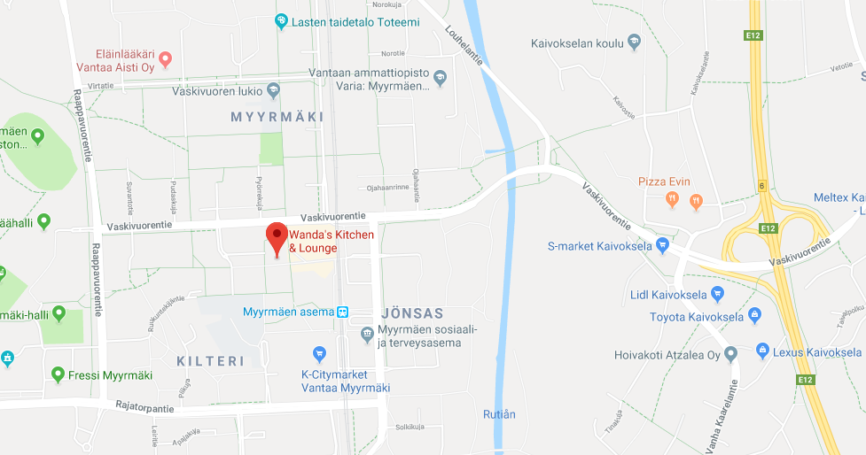
Ravintola on saanut kolmena peräkkäisenä vuonna (2017-2019) Vantaan parhaan ravintolan palkinnon.

Pääset paikalle kehäradan junilla P (Helsinki-lentoasema – Myyrmäen kautta) ja pohjoisen suunnalta I-junalle (Helsinki-lentoasema – Tikkurilan kautta). Myös Myyrmäkeen kulkevat bussit tuovat sinut Elielinaukiolta (511) Myyrmäen aseman viereen, mistä kävelyä noin 200-300 metriä.

Ilmoittautumiset ja maksu 12 € verkkokauppaan viimeistään 13.11.2019. Vastuuhenkilö Tarja Haapala, puh. 040 366 6018.

JOULUKUU

3.12. Teematiistai, kahvitarjoilu klo 15.00 – 15.30 ja esitys klo 15.30-17.00
Katri Halenin väitöskirjan ”Raha ei ollut sen ensisijainen, vaan ihan muut …” - esittely.
3.12. Tavallinen lauantai klo 19.00 Areena- teatteri, Hämeentie 2. Markus on haaveillut vuosikausia harvinaisesta jazz-levystä ja tekee vihdoin uskomattoman onnekkaan löydön kirpputorilta. Nyt hän toivoo saavansa hetken omaa laatuaikaa voidakseen rauhassa kuunnella legendaarista, kauan haaveilemaansa levyä. Vaimo kuitenkin päättää juuri tänään aloittaa syvällisen keskustelun parisuhteen kommunikaatiosta. Ilmoittautuminen ja maksu 42 € verkkokauppaan 4.11.2019 mennessä. Lippuja on varattu 20 kpl. Vastuuhenkilö Liisa Kontturi, puh. 040 630 2278.

6.12. Itsenäisyyspäiväkonsertti klo 15.00, Musiikkitalo (30 lippua varattu). Klaus Mäkelä johtaa, ohjelmassa Leevi Madetojan Kullervo, Jouni Kaipaisen klarinettikonsertto Carpe Diem (solisti Kari Kriikku, jolle teos on sävelletty) ja Sibeliuksen Lemminkäinen, neljä legendaa. Ilmoittautuminen ja maksu 26 € verkkokauppaan 15.10.2019 mennessä. Vastuuhenkilö Liisa Fräki, puh. 040 701 6107.
12.12. Pikkujoululounas klo 14.30 Wanda´s Kitchen &Lounge
Liesikuja 5 – Myyrmäenraitti 2 kulmauksessa, Osuuspankin talossa.
https://www.google.fi/maps/place/Liesikuja+5,+01600+Vantaa

Nautimme monipuolisen buffetin alkuglögeineen, alkuruokapöytineen, lämpimine herkkuineen ja jälkiruokineen sekä kahvin/teen. Yhdistys tarjoaa viinin tai oluen tai virvokejuoman.

Menu
Vihersalaattia ja karpalovinegrette, paahdettua punajuurta, sinihomejuustoa ja pähkinää, Wandasin omaa lämminsavulohta ja sitruuna creme fraiche, sienisalaattia, sillivalikoima, sillikaviaaria ja ruisnappeja
Leipävalikoima, voi ja tuorejuustolevite
Joulukinkkua, herneitä, sinappia
Lämpimät: joulumakkaroita, bataattilaatikkoa, perunalaatikkoa, kalkkunanrintaa ja timjamikastiketta, keitettyjä perunoita tillivoilla
Jälkiruokia: glögi-juustokakku, piparkakkurahka
Kahvi/tee

Ilmoittautuminen ja maksu 32 € verkkokauppaan viimeistään 3.12.2019.
Vastuuhenkilö Tarja Haapala, puh. 040 366 6018.

Hallitus kiittää kaikkia aktiivisesta osallistumisesta

